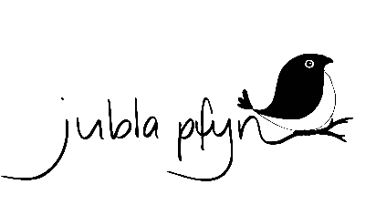
Programm August – Januar 2026/27

15. August Gruppenstunde und Solarückblick
12. September Nationaler Jublatag(Schnupperstunde)
______________________Herbstferien_______________________________
24.-25. Oktober Jublaspezial
21. November Gruppenstunde
12. Dezember Scharanlass mit anschl. Glühweinbar _____________________Weihnachtsferien_____________________________
03. Januar Sternsingen
23. Januar Gruppenstunde ______________________Ski-Ferien_________________________________
Treffpunkt: Pausenplatz Pfyn

Zeiten: Gruppenstunden für Kindergärtner*innen bis 7. Klässler*innen von 14:00 - 16:30 Uhr
Gruppenstunden für 15er Team individuell nach Absprache.
Scharanlässe für alle von 14:00 - 16:30 Uhr.

Für Fragen sowie An-/Abmeldungen stehen euch die Gruppenleitenden zur Stelle. Informationen über Spezielles werden auf unserer Homepage (www.jublapfyn.ch) bekannt gegeben.

Gruppenhauptleitende___________________________________________________________________
Kiga. + 1. bis 4. Klässler*innen:
Mia Iseli: 079 249 92 02
ryiah@jublapfyn.ch

15er Team: Juliana Wendt: 076 747 92 24
linnea@jublapfyn.ch

5. bis 7. Klässler*innen:
Nora Rechberger: 078 210 90 84 astoria@jublapfyn.ch

Allgemein/Scharleitung:
Juliana Wendt und Lorena Äschbacher info@jublapfyn.ch

